**ПЕРВАЯ АНАЛИТИЧЕСКАЯ ГРУППА КАТИОНОВ**

К **первой аналитической группе** относят катионы натрия, калия, аммония  (Na+, К+, NH4+). Большинство солей этих катионов хорошо растворимо в воде. Поэтому группового реагента, осаждающего все катионы, не существует.

**Сводная таблица реакций катионов**

**первой аналитической группы**

|  |  |  |  |
| --- | --- | --- | --- |
| **Реактив** | **К+** | **Na+** | **NH4+** |
| NaHC4H406 | Белый кристаллический осадок | - | Белый кристаллический осадок |
| Na3[Co(N02)G] | Желтый кристаллический осадок | - | Желтый кристаллический осадок |
| K[Sb(OH)ti] | - | Белый кристаллический осадок | Белый  аморфный  осадок |
| КОН, NaOH | - | - | Выделение  аммиака |
| K2[HgIJ + КОН | - | - | Красно-бурый  осадок |
| Окрашивание пламени | Фиолетовое | Желтое | - |

**Реакции катиона натрия**

1. **Окрашивание пламени**. При внесении в пламя горелки солей натрия пламя окрашивается в желтый цвет.

2. **Гексагидроксостибиат** (V) **калия K[Sb(OH)6]** с катионами натрия в нейтральной или слабощелочной среде дает белый кристаллический осадок гексагидроксостибиата (V) натрия.

NaCl + K[Sb(OH)6]→ Na[Sb(OH)6]↓ + KCl

При проведении реакции, катионы аммония и магния должны быть удалены, раствор должен быть нейтральным или слабощелочным и достаточно концентрированным, реакцию проводить на холоду.

*Выполнение реакции*: к 3-5 каплям исследуемого раствора прибавляют по каплям 2н. раствор щелочи калия (КОН) до сильнощелочной реакции (проба на лакмус). Нагревают смесь до кипения, если выпадет осадок, его отделяют центрифугированием и к прозрачному раствору после отделения осадка по каплям прибавляют 2н. раствор соляной кислоты HCl. Для нейтрализации избытка КОН и получения слабощелочной реакции, проверить лакмусом. При кислой или нейтральной реакции прибавляют 1-2 капли 2н. щелочи калия КОН. Затем выпаривают раствор до объема 3-5 капель и прибавляют 2-3 капли раствора K[Sb(OH)6]; потирают стенки пробирки стеклянной палочкой, пробирку охлаждают в струе холодной воды. Выпадение белого кристаллического осадка говорит о присутствии катионов натрия Na+; хлопьевидный осадок не служит доказательством присутствия катиона натрия, так как это может быть осадок метасурьмяной кислоты  HSb03.

**Реакции катиона калия**

1. **Окрашивание пламени**. Соли калия, особенно хлориды и нитраты, окрашивают бесцветное пламя горелки в бледно-фиолетовый цвет. *Выполнение реакции*: платиновую или нихромовую проволоку предварительно очистить. Очищенную проволоку погрузить в исследуемый раствор и затем ввести ее в бесцветное пламя горелки. В присутствии калия К+ пламя окрашивается в фиолетовый цвет, анализ проводят в вытяжном шкафу.

2. **Гексанитритокобальтат (III) натрия Na3[Co(NO2)6]** в нейтральном или уксуснокислом растворе дает желтый кристаллический осадок гексанитритокобальтат(III) калия и натрия.

2KCl + Na3[Co(NO2)6] = K2Na[Co(NO2)6]↓ + 2NaCl

Реакции мешают соли аммония, которые с данным реактивом образуют аналогичный осадок.

2NH4Cl + Na3[Co(NO2)6] = (NH4)2Na[Co(NO2)6]↓ + 2NaCl

Чтобы открыть катион калия, катион аммония из раствора удаляют выше указанным способом.

3. **Винная кислота или кислый тартрат натрия** осаждают катионы калия К+ из нейтральных или слабокислых растворов в виде мелких кристаллов гидротартрата калия белого цвета, реакцию следует проводить на холоду (охлаждать пробирку в холодной воде) и при создании центров кристаллизации (слегка стеклянной палочкой потереть о стенки пробирки).

KNO3 + H2C4H4O6 → KHC4H4O6 + HNO3

HNO3 + CH3COONa → CH3COOH +NaNO3

KNO3 +H2C4H4O6 +CH3COONa → KHC4H4O6 ↓ + NaNO3+ CH3COOH

гидротартрат калия

NaHC4H4O6 + KCl = KHC4H4O6↓ + NaCl

Данной реакции мешают катионы аммония, которые дают аналогичный белого цвета мелкокристаллический осадок.

NaHC4H4O6 + NH4Cl = NH4HC4H4O6↓ + NaCl

*Выполнение реакции:*к 3-5 каплям исследуемого раствора прибавить 3-4 капли 1н. раствора винной кислоты и 2н. раствора ацетата натрия CH3COONa. Осторожно потирать стеклянной палочкой о стенки пробирки и охлаждать пробирку в холодной воде. В присутствии калия выпадает белый кристаллический осадок.

4. **Хлорная кислота HClO4.**

В нейтральных растворах солей калия осаждает белый кристаллический осадок перхлората калия KClO4.

Перхлорат калия немного растворим в воде, но почти не растворим в 97% этиловом спирте, насыщенном хлорной кислотой, и еще менее растворим в бутиловом спирте. Хлорная кислота не дает осадка с катионом аммония NH4+. Следовательно, хлорная кислота применима как реактив на катион калия в присутствии катиона аммония.

**Реакции катиона аммония**

Ион аммония мешает определению натрия и калия, поэтому перед обнаружением этих элементов его надо удалить, пользуясь летучестью солей аммония при прокаливании или способностью его реагировать в щелочных, нейтральных и слабокислых средах с формальдегидом с образованием осадка уротропина:

4 NH3 + 6СН2O → (СН2)6N4 + 6H2O

1. **Едкие щелочи при нагревании** с солями аммония выделяют аммиак. t

NH4Cl + KOH → KCl + NH3↑ + H2O

Присутствие аммиака можно обнаружить по запаху, по посинению влажной индикаторной бумажки или же по почернению фильтровальной бумаги, смоченной раствором нитрата ртути (I).

2Hg2(NO3)2 + 4 NH3 + H2O = [O Hg2NH2]NO3 + 2Hg↓ + 3NH4NO3

При этой реакции происходит дисмутация однозарядной ртути на двухзарядную и металлическую. Двухзарядная ртуть в виде радикала Hg замещает 2 атома водорода в ионе аммония, получается оксидимеркуриат аммония.

*Выполнение реакции*: в пробирку помещают анализируемый раствор, прибавляют 3-5 капель 2н. раствора КОН, сверху пробирки кладут влажную индикаторную бумагу или полоску фильтровальной бумаги, смоченную раствором Hg2(NO3)2. Смесь слегка нагревают. Посинение универсальной бумаги или почернение фильтровальной указывает на присутствие NH4+.

2. **Реактив Несслера – тетрайодомеркуриат (II) калия** **K2[HgI4]** в смеси со щелочью калия осаждает катионы аммония NH4+ в виде оранжево-коричневого осадка.

NH4Cl + 2 K2[HgJ4] + 4 KOH → [OHg2NH2]J ↓ + KCl + 7 KJ + 3 H2O

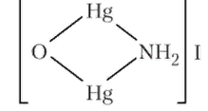

*Выполнение реакции*: в пробирку вносят каплю исследуемого раствора, прибавляют 5-10 капель воды и 3-4 капли раствора Несслера (реактив должен быть взят в избытке). В присутствии катионов аммония или аммиака выпадает оранжево-коричневый аморфный осадок. Данной реакции мешают: Fe2+, Fe3+, Cr3+, Co2+, Ni2+,Cu2+,Hg2+, Sb3+, Sn2+.

Открытие катиона NH4+ реактивом Несслера в присутствии катионов, дающих окрашенные нерастворимые гидроксиды: в пробирку помещают 2-3 капли исследуемого раствора прибавляют 0,5 мл раствора тартрата калия, натрия массовой долей 50% KNaC4H4O6, который с большинством катионов образует растворимые комплексные ионы, и 3-5 капель реактива Несслера. В присутствии NH3 или NH4+ выпадает оранжево-коричневый осадок.

# 3. Термическое разложение солей аммония.

NH4Cl = NH3 ↑+ HCl

Если в состав соли входит анион нелетучей кислоты, не являющийся окислителем, то выделяется только H3N↑.

(NH4)3PO4 = 3 NH3↑ + H2O + HPO3

При разложении соли аммония, анион которой является окислителем, аммиак окисляется до элементарного азота или до оксидов азота.

(NH4)2Cr2O7 = N2 + 4H2O + Cr2O3

NH4NO3 = N2O + 2H2O

*Выполнение реакции*: в маленькую фарфоровую чашку вносят 2-3 мл исследуемого раствора. Ставят чашку на электроплитку под тягой, выпаривают раствор досуха, затем медленно прокаливают остаток до полного удаления белого дыма, чашку охлаждают и прибавляют 3-5 капель дистиллированной воды и проверяют отсутствие катионов аммония реактивом Несслера, который можно получить:

Hg(NO3)2 + 2KJ = HgJ2↓ + 2KNO3

красного цвета

HgI2 + 2KI = K2[HgJ4]

Комплексное соединение, тетраиодомеркуриат (II) калия, его щелочной раствор и есть реактив Несслера.

**Анализ группы при совместном присутствии**

К небольшой порции раствора прибавляют щелочь калия или натрия, нагревают и вносят индикаторную бумажку или фильтровальную, смоченную нитратом однозарядной ртути, при обнаружении катионов аммония который из раствора удаляют.

Удаление катиона аммония выпариванием раствора и прокаливанием до полного разложения солей аммония; проба на полноту удаления NH3 из одной капли прокаленного раствора в присутствии реактива Несслера не дает красно-бурого осадка. Прокаленный раствор делят на 2 порции, из одной открывают катион К+ гексанитритокобальтатом (III) натрия в нейтральной или слабокислой среде, выпадение желтого осадка говорит о присутствии катионов К+.

Из другой порции прокаленного раствора открываем катион Na+ гексагидроксостибиатом (V) калия K[Sb(OH)6] в нейтральной, слабокислой среде, на холоду при создании центров кристаллизации. Выпадение белого кристаллического осадка говорит о присутствии катиона Na+.

**ВТОРАЯ АНАЛИТИЧЕСКАЯ ГРУППА КАТИОНОВ**

Ко **второй аналитической группе** катионов относятся катионы свинца, серебра и ртути одновалентной (Pb2+, Ag+, Hg22+).

Катионы второй аналитической группы образуют нерастворимые галогениды (кроме фторида серебра) сульфаты, сульфиды, хроматы, фосфаты, арсениты, арсенаты, гидроксиды (оксиды), карбонаты. Это объясняется высокой поляризационной способностью этих катионов.

1. **Групповым реагентом на ІІ аналитическую группу является** **раствор HCl**.

При действии HCl осаждаются хлориды катионов только второй аналитической группы. Катионы других аналитических групп остаются в растворе. Катионы ІІ аналитической группы с HCl образуют осадки белого цвета.

Ag+ + Cl- = AgCl↓

Hg22+ + 2 Cl- = Hg2Cl2↓

Pb2+ + 2 Cl- = PbCl2↓

**Осадки хлоридов растворяются в избытке концентрированной HCl с образованием комплексных ионов**

AgCl + 2HCl = H2[AgCl3]

AgCl + 2Cl- = [AgCl3]2-

PbCl2 + 2HCl = H2[PbCl4]

PbCl2 + 2Cl- = [PbCl4]2-

В связи с этим не допустим большой избыток группового реагента. Наиболее растворимым из хлоридов ІІ аналитической группы является хлорид свинца, который заметно растворяется в горячей воде (при 100 0С в 100 г Н2О можно растворить 3,34 г PbCl2). Это используют для отделения PbCl2 от других катионов этой группы.

**Хлорид серебра растворим в аммиаке в отличие от хлорида ртути (І):**

AgCl + 2NH3 = [Ag(NH3)2]Cl

AgCl + 2NH3 = [Ag(NH3)2]+ + Cl-

Эта реакция используется для отделения AgCl от Hg2Cl2.

Если на осадок Hg2Cl2 подействовать раствором аммиака, то он почернеет вследствие образования мелкодисперсной металлической ртути:

Hg2Cl2+ 2NH3 = [NH2Hg]Cl↓ + Hg↓ + NH4Cl

Амидохлорид ртути [NH2Hg]Cl, который образуется в этой реакции, можно рассматривать как хлорид аммония NH4Cl, в котором два атома водорода замещены на один двухзарядный ион ртути. Эта реакция используется для определения Hg22+ и отделения от других катионов в ходе анализа.

2. **Действие щелочей.**

Катионы свинца со щелочами образуют белый осадок Pb(OH)2.

Pb2+ + 2OH- = Pb(OH)2↓

Гидроксид свинца обладает амфотерными свойствами, поэтому растворяется как в азотной кислоте, так и в избытке щёлочи:

Pb(OH)2↓+ 2HNO3 = Pb(NO3)2+ 2H2O

Pb(OH)2↓+ 2H+ = Pb2+ + 2H2O

Pb(OH)2↓+ 2NaOH = Na2[Pb(OH)4]

Pb(OH)2↓+ 2OH- = [Pb(OH)4]2-

Катионы серебра со щелочами образуют белый осадок гидроксида серебра AgOH, который быстро разлагается с образованием оксида серебра:

Ag+ + OH- = AgOH↓

2AgOH↓= Ag2O↓ + H2O

Катионы ртути (І) при взаимодействии со щелочами образуют черный осадок оксида ртути (І):

Hg22+ + 2OH- = Hg2O↓ + H2O

Все оксиды и гидроксиды катионов второй аналитической группы растворимы в азотной кислоте.

Ag2O +2HNO3 = 2AgNO3 + H2O

Hg2O+2HNO3 = Hg2(NO3)2 + H2O

Pb(OH)2 + 2HNO3 = Pb(NO3)2 + 2H2O

3. **Действие раствора йодида калия.**

Катионы II аналитической группы образуют окрашенные малорастворимые йодиды:

Ag+ + I- = AgI↓ жёлтого цвета

Pb2+ + 2I-  = PbI2↓ золотисто-жёлтого цвета

Hg22+ + 2I-  = Hg2I2↓ зелёного цвета.

Йодид свинца растворим в подкисленной уксусной кислотой горячей воде. Йодид ртути (І) Hg2I2 реагирует с избытком реагента:

Hg2I2↓+ 2I-  = [HgI4]2- + Hg↓

4. **Действие раствора аммиака.**

Катионы серебра образуют с раствором аммиака осадок гидроксида серебра белого цвета, который быстро буреет, т. к. гидроксид переходит в оксид. Осадок растворим в избытке аммиака:

Ag+ + NH3 + Н2O = AgOH↓ + NH4+

2AgOH↓ = Ag2O↓ + H2O

Ag2O↓ + 4NH3 + H2O = 2[Ag(NH3)2]+ + 2OH-

В кислой среде аммиачный комплекс серебра разрушается:

[Ag(NH3)2]+ + 2H+ = Ag+ + 2NH4+

Также он разрушается под действием йодид-ионов с образованием осадка йодида серебра:

[Ag(NH3)2]+ + I- = AgI↓+ 2NH3↑

Катионы ртути (І) с раствором аммиака образуют аммиачный комплекс ртути (ІІ) и металлическую ртуть. Например, с Hg2(NO3)2 реакция идет в соответствии с уравнением

Катионы свинца образуют с раствором аммиака гидроксид белого цвета, который не растворяется в избытке реагента:

Pb2+ + 2NH3 + 2H2O = Pb(OH)2↓+ 2NH4+

5. **Действие хроматов.**

Катионы II аналитической группы образуют окрашенные осадки при действии K2CrО4 или Na2CrO4:

2Ag+ + CrO42- = Ag2CrO4↓ кирпично-красный

Hg22+ + CrO42- = Hg2CrО4↓ красный

Рb2+ + CrO42- = PbCrO4↓ желтый

Хромат серебра легко растворяется в растворе аммиака:

Ag2CrO4↓+ 4NH3 = 2[Ag(NH3)2]+ + CrO42-

Осадок хромата свинца растворим в гидроксидах калия и натрия:

PbCrO4↓ + 4OH- = [Pb(OH)4]2-  + CrO42-

Осадки хроматов растворимы в азотной кислоте:

2Ag2CrO4↓+ 4HNO3 = 4AgNO3+ Н2Cr2O7 + H2O

6. **Действие карбонатов.**

Катионы серебра образуют с карбонат-анионами белый осадок:

2Ag+ + CO32- = Ag2CO3↓

Карбонат серебра растворим в азотной кислоте и растворе аммиака:

Ag2CO3↓+ 4NH3 = 2[Ag(NH3)2]+ + CO32-

Ag2CO3↓+ 2H+ = 2Ag+ + H2O + CO2↑

Катионы ртути (І) образуют с карбонат-анионами жёлтый осадок:

Hg22+ + CO32- = Hg2CO3↓

Карбонат ртути (І) нестойкий и разлагается:

Hg2CO3↓ = HgO↓+ Hg↓ + CO2↑

Катионы свинца образуют белый осадок основной соли:

2Pb(NO3)2 + 3Na2CO3 + 2H2O = (PbOH)2CO3↓ + 2NaHCO3 + 4NaNO3

2Pb2+ + 3 CO32- + 2H2O = (PbOH)2CO3↓ + 2HCO3-

Осадок основной соли свинца растворим в кислотах и щелочах:

(PbOH)2CO3↓+ 4H+ = 2Pb2+ + CO2↑+ 3H2O

(PbOH)2CO3↓+ 6OH- = 2[Pb(OH)4]2- + CO32-

7. **Действие сульфатов.**

Катионы ІІ аналитической группы образуют малорастворимые соединения белого цвета:

2Ag+ + SO42- = Ag2SO4↓

Hg22+ + SO42- = Hg2SO4↓

Pb2+ + SO42- = PbSO4↓

Сульфат свинца растворим в щелочах и 30% растворе уксуснокислого аммония:

PbSO4↓ + 4OH- = [Pb(OH)4]2- + SO42-

PbSO4↓ + 2CH3COONH4 = Pb(CH3COO)2 + (NH4)2SO4

Эту особенность используют в систематическом ходе анализа катионов І - VI аналитических групп.

Для катионов ІІ аналитической группы характерны реакции комплексообразования, а для ионов Hg22+ - реакции окисления-восстановления и реакции диспропорционирования. Поэтому систематический ход анализа катионов ІІ аналитической группы основан на реакциях осаждения, комплексообразования и окисления-восстановления. Большинство солей катионов ІІ аналитической группы не имеет цвета. Окрашенными является соли, которые содержат окрашенные анионы, например хроматы.

**Сводная таблица реакций катионов**

**второй аналитической группы**

|  |  |  |  |
| --- | --- | --- | --- |
| **Реактив** | **Ag+** | **Hg22+** | **Pb2+** |
| HCl | AgCl, белый осадок, растворимый в NH3 | Hg2Cl2, белый осадок, который при действии NH3 разлагается на Hg и HgNH2Cl | PbCl2 белый осадок, растворяется в горячей воде |
| Na2S или H2S | Ag2S, чёрный осадок, растворяется в NH3 | HgS + Hg,  чёрный осадок, растворяется в царской водке | PbS, чёрный осадок, растворяется в HNO3 |
| NaOH или KOH | Ag2O, бурый осадок, растворимый в NH3 или HNO3 | Hg2O, чёрный осадок, растворимый в HNO3 | Pb(OH)2, белый осадок, растворимый в HNO3 |
| I- | AgI, жёлтый осадок, не растворяется в NH3 | Hg2I2, зелёный осадок, растворяется в избытке реагента | PbI2 , золотисто-жёлтый осадок, растворяется в горячей воде, в избытке реагента и CH3COOH |
| H2SO4 | Ag2SO4 , белый осадок, выпадает из концентрированных растворов, растворяется в горячей воде | Hg2SO4 , белый осадок, растворяется в царской водке | PbSO4, белый осадок, растворимый в щелочах и 30% растворе уксуснокислого аммония |

**Анализ группы при совместном присутствии**

*Предварительное обнаружение.*

Обнаружение ионов NН4+ проводят действием NаОН при нагревании или реактивом Несслера.

*Систематический анализ.*

Если в анализируемомрастворе обнаружены ионы NН4+, мешающие обнаружению Nа+и К+, то их отделяют. Для удаления ионов NН4+ раствор выпаривают и прокаливают до исчезновения белого «дыма», добавляя к сухому остатку 1-2 капли концентрированной НСl. Полноту удаления ионов NН4+ проверяют на предметном стекле реактивом Несслера, прибавляя к 1-2 каплям реактива крупинку сухого остатка. При отсутствии ионов NН4+ сухой остаток растворяют в нескольких каплях воды. Полученный раствор исследуют на присутствие ионов Nа+ и К+ с помощью реактивов на эти катионы. Схема анализа смеси катионов первой группы приведена на рис.

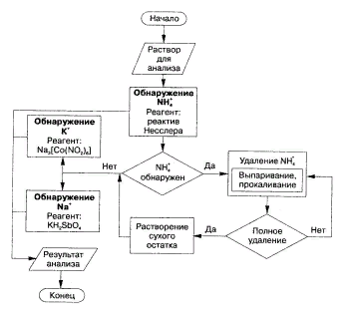

**ТРЕТЬЯ АНАЛИТИЧЕСКАЯ ГРУППА КАТИОНОВ**

К **тр**е**тьей аналитической группе** относят катионы бария, стронция и кальция (Ва2+, Sr2+, Са2+).

**Их групповым реактивом является разбавленная серная кислота**, которая осаждает эти катионы в виде белых кристаллических малорастворимых в кислотах и щелочах сульфатов.

Ba2+ + (SO4)2─ = BaSO4 ↓

Sr2+ + (SO4)2─= SrSO4 ↓

Ca2+ + (SO4)2─= CaSO4 ↓

**Сводная таблица реакций катионов**

**третьей аналитической группы**

|  |  |  |  |
| --- | --- | --- | --- |
| **Реактив** | **Ca2+** | **Sr2+** | **Ba2+** |
| H2SO4 | CaSO4 ↓ белый осадок, растворим в (NH4)2SO4 | SrSO4 ↓ белый осадок, растворим в конц. H2SO4 | BaSO4 ↓ белый осадок, растворим в конц. H2SO4 |
| K2CrO4 | - | SrCrO4 ↓ желтый осадок, растворим в HCl, HNO3, CH3COOH | BaCrO4 ↓ желтый осадок, растворим в HNO3, HCl, нерастворим в CH3COOH |
| K2Cr2O7 | - | - | BaCrO4 ↓ желтый осадок, растворим в HNO3, HCl |
| (NH4)2C2O4 | CaC2O4 ↓ белый осадок, растворим в HCl, HNO3,нераств. вCH3COOH (гор.) | SrC2O4 ↓ белый осадок, растворим в HCl, HNO3, CH3COOH (гор.) | BaC2O4 ↓ белый осадок, растворим в HCl, HNO3, CH3COOH (гор.) |

|  |  |  |  |
| --- | --- | --- | --- |
| Na2HPO4 | CaHPO4 ↓ белый осадок, растворим в HCl, HNO3, CH3COOH | SrHPO4 ↓ белый осадок, растворим в HCl, HNO3, CH3COOH | BaHPO4 ↓ белый осадок, растворим в HCl, HNO3, CH3COOH |
| (NH4)2CO3 | CaCO3 ↓ белый осадок, растворим в HCl, HNO3, CH3COOH | SrCO3 ↓ белый осадок, растворим в HCl, HNO3, CH3COOH | BaCO3 ↓ белый осадок, растворим в HCl, HNO3, CH3COOH |
| CaSO4 | - | SrSO4 ↓ белый осадок | BaSO4 ↓ белый осадок |
| K4[Fe(CN)6] | CaK2[Fe(CN)6] ↓ белый осадок, растворим в HCl, HNO3 | - | BaK2[Fe(CN)6] ↓ белый осадок, растворим в HCl, HNO3 |
| Родизонат натрия | CaC6O6.Ca(OH)2 ↓ фиолетовый осадок, растворим в HCl | SrC6O6 ↓ красно-бурый осадок, растворим в HCl | BaC6O6 ↓ красно-бурый осадок, краснеет в HCl |
| Окрашивание пламени | Кирпично-красный цвет | Карминово-красный цвет | Желто-зеленый цвет |

**Реакции катиона бария**

1. **Окрашивание пламени**. При внесении в пламя горелки летучих солей бария пламя окрашивается в желто-зеленый цвет.

2. **Реакция с хроматом K2CrO4 и дихроматом калия K2Cr2O7.**

Ba2+ + CrO42- = BaCrO4↓

2Ba2+ + Cr2O72- + H2O + 2CH3COO- = 2BaCrO4↓ + 2CH3COOH.

Образуется желтый кристаллический осадок хромата бария, растворимый в азотной и соляной кислотах. Реакцию ведут в присутствии уксусной кислоты, которая растворяет хромат стронция SrCrO4 и препятствует его осаждению вместе с хроматом бария.

3. **Реакция с гипсовой водой CaSO4.** Образуется белый осадок сульфата бария по реакции: Ba2+ + CaSO4 = BaSO4↓ + Ca2+.

**Реакции катиона кальция**

1. **Окрашивание пламени**. Пламя горелки при внесении солей кальция окрашивается в кирпично-красный цвет.

2. **Реакция с оксалатом аммония (NH4)2C2O4**.

Ca2+ + C2O42- = CaC2O4↓

Оксалат аммония образует с ионами кальция кристаллический осадок CaC2O4∙5H2O. Осадок растворяется в сильных кислотах, но нерастворим в уксусной кислоте (в отличие от оксалатов стронция и бария).

3. **Реакция с гексацианоферратом(II) калия K4[Fe(CN)6].**

Ca2+ + [Fe(CN)6]4- + 2NH4OH = Ca(NH4)2[Fe(CN)6]↓+ 2OH-.

В слабощелочной среде (рН9) образуется белый кристаллический осадок смешанной кальций-аммонийной соли, растворимой в минеральных кислотах, но нерастворимой в уксусной кислоте. Реакцию проводят в присутствии аммиачной буферной смеси. Ионы Sr2+ этим реактивом не осаждаются. Ионы Ba2+ должны быть предварительно удалены.

4. **Микрокристаллоскопическая реакция с серной кислотой H2SO4**. В разбавленных растворах ион кальция образует с серной кислотой характерные игольчатые кристаллы CaSO4**.**2H2O. Мешают проведению реакции ионы Pb2+, Ba2+, Sr2+, если они присутствуют в 10-кратном по отношению к ионам кальция избытке.

**Реакции катиона стронция**

1. **Окрашивание пламени**. Летучие соли стронция окрашивают пламя горелки в карминово-красный цвет.

2. **Реакция с родизонатом натрия Na2C6O6**.

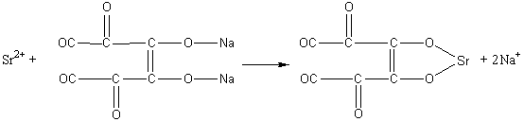

При проведении этой реакции на фильтровальной бумаге образуется красно-бурое окрашивание осадка родизоната стронция, исчезающее в присутствии соляной кислоты. Если в растворе присутствуют ионы бария, то реакцию проводят, предварительно добавляя хромат-ионы.

**Анализ группы при совместном присутствии**

Наименее растворим сульфат бария, поэтому групповым реактивом смеси катионов этой группы он осаждается первым, сульфат стронция - через некоторое время после смешивания реактивов, а сульфат кальция образуется только из насыщенных растворов. Растворимость сульфата кальция существенно снижается в присутствии этилового спирта.

Для отделения ионов кальция от остальных катионов третьей группы используют растворимость сульфата кальция в сульфате аммония: CaSO4 ↓ + (NH4)2SO4 = (NH4)2[Ca(SO4)2].

Труднорастворимы и карбонаты этих ионов. В ходе анализа сульфаты необходимо перевести в карбонаты. В соответствии с их растворимостью сульфаты кальция и стронция довольно легко переходят в карбонаты, а сульфат бария очень трудно. Для перевода сульфатов бария, кальция и стронция в карбонаты их многократно обрабатывают горячим раствором Na2CO3 или сплавляют с гидрокарбонатом натрия при температуре 600-8000С:

MeSO4 ↓ + Na2CO3 = MeCO3 ↓+ Na2SO4.

Образовавшиеся карбонаты ионов третьей аналитической группы легко растворимы в минеральных кислотах:

MeCO3 + 2H+ = Me2+ + H2O + CO2↑.

В полученном растворе можно специфическими реакциями открывать отдельные катионы данной группы.

**ЧЕТВЁРТАЯ АНАЛИТИЧЕСКАЯ ГРУППА КАТИОНОВ**

(Al3+, Zn2+, Cr3+, Sn2+, Sn4+)

Образуют с избытком щёлочи растворимые гидроксо-комплексные соли. Групповой реактив ─ гидроксид натрия NaOH, при действии которого сначала выпадают осадки гидроксидов:

Al3+ + 3OH- = Al(OH)3↓

Zn2+ + 2OH- = Zn(OH)2↓

Cr3+ + 3OH- = Cr(OH)3↓

Sn2+ + 2OH- = Sn(OH)2↓

Sn4+ + 4OH- = Sn(OH)4↓

Гидроксиды элементов четвертой аналитической группы обладают амфотерными свойствами, поэтому способны растворяться как в щелочах, так и в кислотах. Поэтому в избытке реактива NaOH осадки гидроксидов растворяются:

Al(OH)3↓+ OH- = [Al(OH)4]-,

Zn(OH)2↓+ 2OH- = [Zn(OH)4]2-,

Cr(OH)3↓+ OH- = [Cr(OH)4]-,

Sn(OH)2↓+ 2OH- = [Sn(OH)4]2-,

Sn(OH)4↓+ 2OH- = [Sn(OH)6]2-.

При растворении гидроксидов в кислотах образуются соли катионов четвертой группы:

Al(OH)3↓+ 3H+ = Al3+ + 3H2O,

Cr(OH)3↓+ 3H+ = Cr3+ + 3H2O,

Zn(OH)2↓+ 2H+ = Zn2+ + 2H2O,

Sn(OH)2↓+ 2H+ = Sn2+ + 2H2O,

Sn(OH)4↓+ 6HCl = H2[SnCl6] + 4H2O.

Катионы четвертой группы (кроме Аl3+ и Zn2+) имеют переменные степени окисления и легко вступают в окислительно-восстановительные реакции, что и используется при анализе этих ионов.

**Сводная таблица реакций катионов**

**четвертой аналитической группы**

|  |  |  |  |  |  |
| --- | --- | --- | --- | --- | --- |
| **Реактив** | **Al3+** | **Cr3+** | **Zn2+** | **Sn(II)** | **Sn(IV)** |
| NaOH | Al(OH)3 ↓ белый осадок, растворим в NaOH, HCl | Cr(OH)3 ↓ серо-зеленый осадок, растворим в NaOH, HCl | Zn(OH)2 ↓ белый осадок, растворим в NaOH, HCl | Sn(OH)2 ↓ белый осадок, растворим в NaOH, HCl | Sn(OH)4 ↓ белый осадок, растворим в NaOH, HCl |
| NH4OH | Al(OH)3 ↓ белый осадок, растворим в HCl | Cr(OH)3 ↓ серо-зеленый осадок, растворим в избытке NH4OH | [Zn(NH3)4]2- в растворе | Sn(OH)2 ↓ белый осадок | Sn(OH)4 ↓ белый осадок |
| Na2HPO4 | AlPO4 ↓ белый осадок | CrPO4 ↓ зеленый осадок | Zn3(PO4)2 ↓ белый осадок | Sn(OH)2 ↓ белый осадок | Sn(OH)4 ↓ белый осадок |
| K4[Fe(CN)6] | - | - | K2Zn3[Fe(CN)6]2↓ белый осадок | Sn(OH)2↓ белый осадок | Sn(OH)4 ↓ белый осадок |
| H2S+HCl | - | - | - | SnS ↓ бурый осадок | SnS2 ↓ буро-желтый осадок |
| Co(NO3)2 | Co(AlO2)2– синий цвет | - | CoZnO2 – зеленый цвет | - | - |

|  |  |  |  |  |  |
| --- | --- | --- | --- | --- | --- |
| Окислители | - | CrO42- – желтый цвет  Cr2O72- – оранжевый цвет | - | - | - |

**Реакции катиона алюминия**

1. **Реакция с ализарином C14H6O2(OH)2**. Ион Аl3+ открывают реакцией с ализарином (1,2-диоксиантрахиноном), который в аммиачной среде образует с катионом Аl3+ ярко окрашенный комплекс красного цвета ализаринат алюминия - "алюминиевый лак".

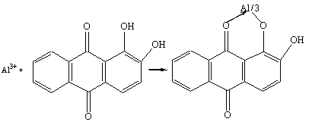

2. **Реакция с алюминоном [C22H11O9(NH4)3].** Алюминон - аммонийная соль ауринтрикарбоновой кислоты образует с катионом алюминия комплексное соединение красного цвета.

3. **Реакция с нитратом кобальта Co(NO3)2.**

2Al2(SO4)3 + 2Co(NO3)2 = 2Co(AlO2)2 + 6SO3 (г) + 4NO2 (г) + O2 (г).

4. **Реакция с 8-оксихинолином C9H6N(ОН).** 8-оксихинолин образует с алюминием при рН = 4,5-10 внутрикомплексное соединение:

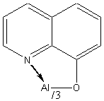

Оксихинолинат алюминия малорастворим в воде, хорошо экстрагируется органическими растворителями (CHCl3, CCl4, спирты, кетоны). Экстракты окрашены в желтый цвет и интенсивно флуоресцируют зеленым светом. Мешают определению ионы Ca2+, Mg2+, Sr2+, Ba2+, Zn2+, Cd2+, Zr(IV), Sn2+, оксихинолинаты которых также флуоресцируют.

**Реакции катиона хрома (III)**

Растворы солей хрома (III) имеют характерную зелёную окраску.

1. **Реакция с пероксидом водорода H2O2**. При действии окислителей на катион Cr3+ образуются соли хромовой и дихромовой кислот. В кислой среде пероксид водорода окисляет хром (III) до дихромат-иона (раствор оранжевого цвета). Пероксид водорода в щелочной среде окисляет хром (III) до хромат-иона (раствор желтого цвета): [Cr(OH)4]- + 3H2O2 + 2OH- = 2CrO42- + 8H2O

Cr2O72- + 4H2O2 + 2H+ = 2CrO5 + 5H2O

2. **Реакция с бензидином NH2─C6H4─C6H4─ NH2.** Бензидин окисляется различными окислителями, в том числе и хромат-ионами, в соединение синего цвета. Прежде чем проводить капельную реакцию, нужно окислить ион Cr3+ в CrO42- пероксидом водорода в щелочной среде.

3. **Реакция с пероксодисульфатом аммония (NH4)2S2O8.**При окислении хрома(III) пероксодисульфатом аммония в кислой среде образуются бихромат-ионы. Для ускорения реакцию проводят в присутствии катализатора - нитрата серебра.

2Cr3+ + 3S2O82- + 7H2O = Cr2O72- + 6SO42- + 14H+.

4. **Реакция с гидроксидом аммония NH4OH.** Растворы аммиака осаждают гидроксид хрома(III) серо-зеленого цвета, растворимый в избытке реагента с образованием комплексного соединения - гидроксида гексааминохрома(III) [Cr(NH3)6](OH)3.

Cr3+ + 3NH4OH = Cr(OH)3 (тв) + 3NH4+,

Cr(OH)3 + 6NH4OH = [Cr(NH3)6](OH)3 + 6H2O.

**Реакции катиона цинка**

1. **Реакция с тетрароданомеркуратом аммония (NH4)2[Hg(SCN)4].** В присутствии соли кобальта выпадает голубой осадок, состоящий из смеси солей Co[Hg(SCN)4] и Zn[Hg(SCN)4]:

Co2+ + [Hg(SCN)4]2- = Co[Hg(SCN)4] ↓- голубой

Zn2+ + [Hg(SCN)4]2- = Zn[Hg(SCN)4] ↓- белый

Роль цинка заключается в том, что образуемый им белый осадок как затравка ускоряет выпадение синего осадка соли кобальта. Реакция проводится в слабокислом растворе.

2. **Реакция с гексацианоферратом(II) калия (желтой кровяной солью)  K4[Fe(CN)6].**  При проведении реакции в нейтральной или кислой среде образуется осадок двойной соли белого цвета: Zn2+ + K4[Fe(CN)6] = K2Zn[Fe(CN)6]↓+ 2K+

3. **Реакция с дифенилтиокарбазоном (дитизоном) (C6H5)2CSN4H2**. При добавлении раствора дитизона в хлороформе CHCl3 к водному раствору, содержащему ионы цинка, образуется дитизонат цинка, окрашивающий в щелочной среде хлороформный и водный слой в красный цвет. Мешают определению ионы Ag+, Hg2+, Pb2+, Cu2+, Cd2+, Co2+, Ni2+, Bi3+.

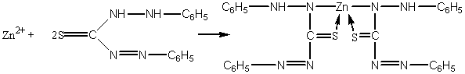

**Реакции катионов олова(II) и (IV)**

1. **Реакция с нитратом висмута Bi(NO3)3.** В щелочной среде соли олова (II) восстанавливают катионы Bi3+ до металлического висмута (образуется черный осадок).

Sn2+ + 4OH- = [Sn(OН)4]2-

3[Sn(OН)4]2- + 2Bi3+ + 6OH- = 3[Sn(OН)6]2- + 2Bi↓

2. **Реакция с сероводородной водой H2S.** Сероводород в сильнокислой среде образует с ионами Sn2+ осадок шоколадного цвета, растворимый в концентрированной соляной кислоте с образованием хлоридных комплексов.

Sn2+ + H2S = SnS↓+ 2H+.

3**. Реакция с хлоридом ртути(II) HgCl2.** Ионы олова (II) в солянокислой среде восстанавливают ионы Hg2+до Hg22+, при этом образуется белый осадок каломелиHg2Cl2. В избытке ионов олова (II) осадок постепенно чернеет вследствие восстановления до металлической ртути.

SnCl42- + 2HgCl2 = Hg2Cl2↓+ SnCl62-

Hg2Cl2↓+ SnCl2 = 2Hg + SnCl4

4.**Реакция восстановления олова (IV) до олова(II) металлами.**Ион Sn4+ открывают реакцией восстановления железной стружкой в кислой среде до иона Sn2+:

[SnCl6]2─ + Fe0 = Sn2+ + Fe2+ + 6Cl─.

**КАТИОНЫ 5-ОЙ АНАЛИТИЧЕСКОЙ ГРУППЫ**

**Mn2+, Mg2+ Fe2+Fe3+ Bi3+ Sb3+ Sb5+**

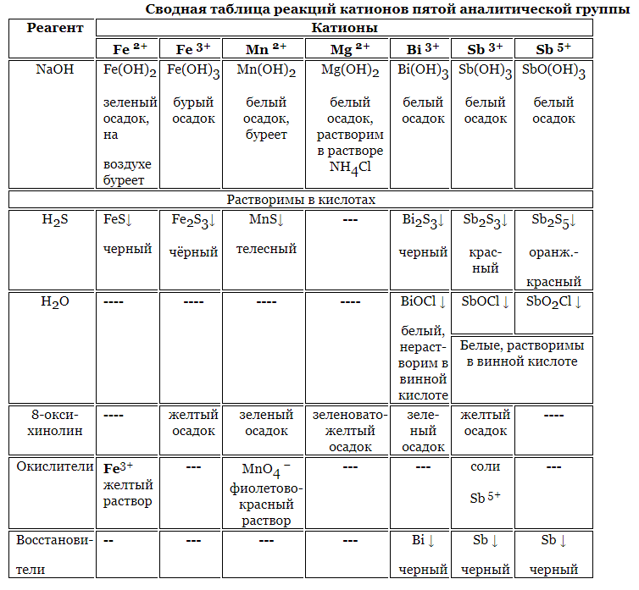

Катионы 5-ой группы при взаимодействии со щелочами образуют осадки гидроксидов, которые нерастворимы в избытке щелочей и растворе аммиака, но растворяются в кислотах.

Сероводород осаждает из нейтральных растворов осадки сульфидов всех катионов 5-ой группы, которые растворяются в соляной кислоте, за исключением сульфида висмута и сурьмы.

Нитраты, хлориды, сульфаты железа марганца и магния хорошо растворимы в воде.

Соли сурьмы и висмута при растворении легко подвергаются гидролизу, образуя основные соли.

Карбонаты, фосфаты и гидрофосфаты катионов 5-ой группы в воде нерастворимы.

**Действие группового реактива**

Групповым реактивом являются растворы щелочей, которые осаждают гидроксиды катионов:

FeCl2+2NaOH→ Fe(OH)2↓+2NaCl

FeCl3+3NaOH→ Fe(OH)3↓+3NaCl

MnCl2+2NaOH→ Mn(OH)2↓+2NaCl

MgCl2+2NaOH→ Mg(OH)2↓+2NaCl

BiCl3+3NaOH→ Bi(OH)3↓+3NaCl

SbCl3+2NaOH→ Sb(OH)3↓+3NaCl

H[SbCl6]+ 6NaOH→ SbO(OH)3↓+6NaCl+2H2O

Осадки гидроксида железа (2), марганца (2) на воздухе быстро буреют вследствие окисления кислородом воздуха:

Fe(OH)2+O2+2H2O→ 4Fe(OH)3↓

Mn(OH)2+ O2+2H2O→ 2Mn(OH)4↓

Осадок гидроксида висмута при нагревании желтеет вследствие образования гидроксида оксовисмута

Bi(OH)3→BiOOH↓+H2O

Гидроксид сурьмы в растворе превращается в тригидроксид оксосурьмы(5)

Sb(OH)5→ SbO(OH)3↓+H2O

Растворимость осадков гидроксидов различается для разных катионов 5-ой группы. **В воде и щелочах осадки гидроксидов нерастворимы, за исключением свежеосажденного гидроксида сурьмы (3),** который растворяется с образованием комплексного соединения тетрагидроксо (3) стибата калия:

Sb(OH)3+KOH→K[Sb(OH)4]

Гидроксид железа (2) несколько растворим в солях аммония, поэтому гидроксидом аммония осаждается не полностью.

Гидроксид магния растворим в солях аммония вследствие того, соли аммония при гидролизе образуют сильную кислоту:

NH4Cl+HOH→NH4OH+HCl

Среда раствора становится кислой и гидроксид магния растворяется, т.к. для начала его осаждения необходимо значение рН>10,4. Кроме того, ион аммония связывает ОН- в малодиссоциированное соединение – гидроксид аммония, вследствие чего нарушается равновесное состояние и осадок растворяется.

Все гидроксиды катионов 5-ой группы растворимы в сильных кислотах, образуя соли: Fe(OH)3+3HCl→ FeCl3+3H2O

**Реакции катионов железа Fe2+**

1. Реакция с гексациано(3) ферратом калия

3FeCl2+2K3[Fe(CN)6]→ Fe3[Fe(CN)6]2↓+ 6KCl

Образуется синий осадок турибуллиевой сини. Осадок нерастворим в кислотах. Реакция специфична.

1. Реакция с диметилглиоксимом (стр. 146)

Диметилглиоксим в аммиачной среде образует с железом (2) карминово-красный комплекс – диметилглиоксимат железа.

**Реакции катионов железа Fe3+**

1. Реакция с гексациано(2) ферратом калия:

4FeCl3+3K4[Fe(CN)6]→ Fe4[Fe(CN)6]3↓+ 12KCl

В слабокислой среде образуется темно-синий осадок берлинской лазури. Реакция специфична.

1. Реакция с роданидом аммония:

FeCl3+NH4SCN→Fe(SCN)3+3NH4Cl

Образуется роданид, имеющий кроваво-красную окраску. Реакция специфична.

**Реакции катионов марганца Mn2+**

1. Реакция окисления

При действии окислителей катион окисляется до аниона MnO4, имеющего в растворах характерную малиновую окраску. Для окисления используют несколько окислителей.

А) окисление пероксидсульфатом аммония в кислой среде

2MnSO4+5(NH4)2S2O8+8H2O→2HMnO4+5(NH4)2SO4+7H2SO4

Реакция проводится при нагревании в присутствии катализатора – нитрата серебра, который препятствует превращению сульфата марганца в бурый осадок – H2MnO3. При проведении реакции раствор окрашивается в малиновый цвет.

Б) Окисление катиона диоксидом свинца в присутствии азотной кислоты:

2MnSO4+5PbO2+6HNO3→2HMnO4+2PbSO4+3Pb(NO3)2+2H2O

Реакцию проводят при нагревании, реакционная смесь окрашивается в малиновый цвет. Реакция специфична и позволяет открывать катион в присутствии всех остальных катионов.

**Реакции катионов магния Mg2+**

1. Реакция с гидрофосфатом натрия

MgSO4+Na2HPO4+NH4OH→MgNH4PO4↓+Na2SO4+H2O

Реакцию проводят в присутствии хлорида аммония, который препятствует образованию аморфного осадка Mg(OH)2 , растворяющегося в присутствии хлорида аммония. В итоге проведения реакции образуется белый кристаллический осадок фосфата магния-аммония.

1. Реакция с 8-оксихинолином.

В присутсвии аммиака образуется зеленовато-желтый кристаллический осадок оксихинолята магния. Реакция выполняется при нагревании. Реакции мешают катионы других групп, кроме 1 и 2-ой.

1. Реакция с магнезоном. Магнезон (п-нитробензолазорезорцин) способен адсорбироваться на осадке гидроксида магния, меняя при этом красную или красно-фиолетовую окраску на синюю. Осадок гидроксида магния окрашивается в синий цвет. Реакции мешают катионы никеля, кадмия, кобальта, гидроксиды которых также окрашиваются магнезоном.

**Реакции катионов висмута Bi3+**

1. Реакция гидролиза:

BiCl3+2H2O→Bi(OH)2Cl↓+ 2HCl

Bi(OH)2Cl→BiOCl+H2O

Соли висмута легко подвергаются гидролизу. При разведении растворов солей висмута водой образуются соединения оксовисмута(3). Осадок хлорида оксовисмута растворим в минеральных кислотах и нерастворим в винной кислоте.

1. Реакция с йодидом калия

BiCl3+3KI→BiI3+3KCl

BiI3+KI→K[BiI4]

Сначала образуется черный осадок йодида висмута, который растворим в избытке реактива и образует соль – тетрайодо(3) висмута калия.

1. Реакция восстановления висмута Bi3+до металлического висмута

SnCl2+4NaOH→Na2SnO2+2NaCl+2H2O

Bi(NO3)3+3NaOH→ Bi(OH)3+3NaNO3

2Bi(OH)3+ 3Na2SnO2→2Bi+ 3Na2SnO3+3H2O

В щелочной среде хлорид олова восстанавливает катион висмута до металлического, выпадающего в осадок черного цвета. Проведению реакции мешают катионы серебра и ртути.

**Реакции катионов сурьмы Sb3+**

1. Реакция гидролиза. Соли сурьмы в растворах легко гидролизуют, образуя соли оксосурьмы.

SbCl3+H2O→SbOCl+2HCl

При разведении раствора хлорида сурьмы водой хлорид оксосурьмы выпадает в осадок белого цвета. Реакция гидролиза лучше всего проходит в слабокислой среде (рН=3-4). В присутствии винной кислоты осадок хлорида оксосурьмы не образуется, т.к. происходит его растворение с образованием к.с.:

SbOCl+H2C4H4O6→[SbOHC4H4O6]+HCl

1. Реакция с тиосульфатом натрия

2SbCl3+ Na2S2O3+3H2O→Sb2OS2↓+Na2SO4+6HCl

Образуется красный осадок дисульфида оксида сурьмы. Реакция проходит в кислой среде при нагревании. Реакции мешают катионы висмута, образующие черный осадок, маскирующий окраску дисульфида оксида сурьмы.

1. Реакция восстановления

В присутствии металлов, стоящих левее сурьмы в ряду напряжений (Zn, Fe, Аl) катион сурьмы восстанавливается до металлической сурьмы

2SbCl3+3Zn→2Sb↓+3ZnCl2

Реакцию проводят на цинковой, железной или алюминиевой пластине в кислой среде. Пластинка чернеет вследствие выделения металлической сурьмы.

1. Реакция с 8-оксихинолином

С 8-оксихинолином в присутствии йодида калия в сильнокислой среде соли сурьмы (3) образуют желтый осадок

KI+HCl→HI+KCl

Sb(NO3)3+3HI→SbI3+3HNO3

SbI3+HI→H[SbI4]

C9H7ON+ H[SbI4]→ C9H7ON* H[SbI4]↓

**Реакции катионов сурьмы Sb5+**

1. Реакция гидролиза. При разбавлении растворов солей сурьмы (5) водой происходит гидролиз и выделяется белый осадок основных солей сурьмы(5), растворимый в избытке соляной кислоты

O

H[SbCl6]+2H2O→Sb – Cl ↓+5HCl

O

1. Реакция восстановления. Металлы (Zn, Sn, Mg,Fe, Аl) восстанавливают катион сурьмы(5) до металлической:

SbCl5+5Al→3Sb↓+5AlCl3

Металлическая пластинка чернеет из-за выделения сурьмы.

1. Реакция с метилвиолетом

В кислой среде метилвиолет образует с соединениями сурьмы осадок фиолетового цвета.

**Анализ смеси катионов пятой аналитической группы**

Часть раствора разводят в 5 раз в дистиллированной воде, образовавшийся осадок основных солей сурьмы и висмута отделяют и обрабатывают раствором винной кислоты. Основные соли сурьмы растворяются, в осадке остаются основные соли висмута.

В виннокислом растворе открывают ионы сурьмы реакциями с 8-оксихинолином и метилвиолетом.

Осадок, содержащий соли висмута растворяют в концентрированной соляной кислоте и в растворе открывают ион висмута реакцией с йодидом калия.

Фильтрат, освобожденный от ионов сурьмы и висмута, обрабатывают раствором едкой щелочи, добавляют пероксид водорода, нагревают и отделяют осадок.

Осадок обрабатывают хлоридом аммония для отделения солей магния, которые открывают реакцией с 8-оксихинолином или магнезоном.

После отделения магния осадок обрабатывают соляной кислотой и в растворе открывают марганец реакцией с пероксодисульфатом аммония.

В отдельных пробах анализируемого раствора открывают катионы железа (2) и (3) реакциями с гексациано (3) и (2) ферратом калия.

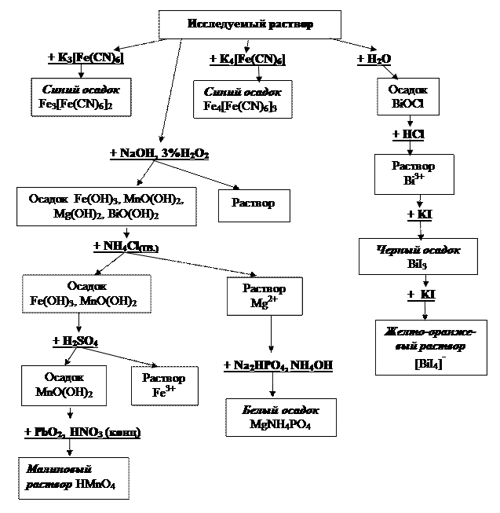

**КАТИОНЫ 6-ОЙ АНАЛИТИЧЕСКОЙ ГРУППЫ**

**Cu2+, Hg2+ Co2+Ni2+**

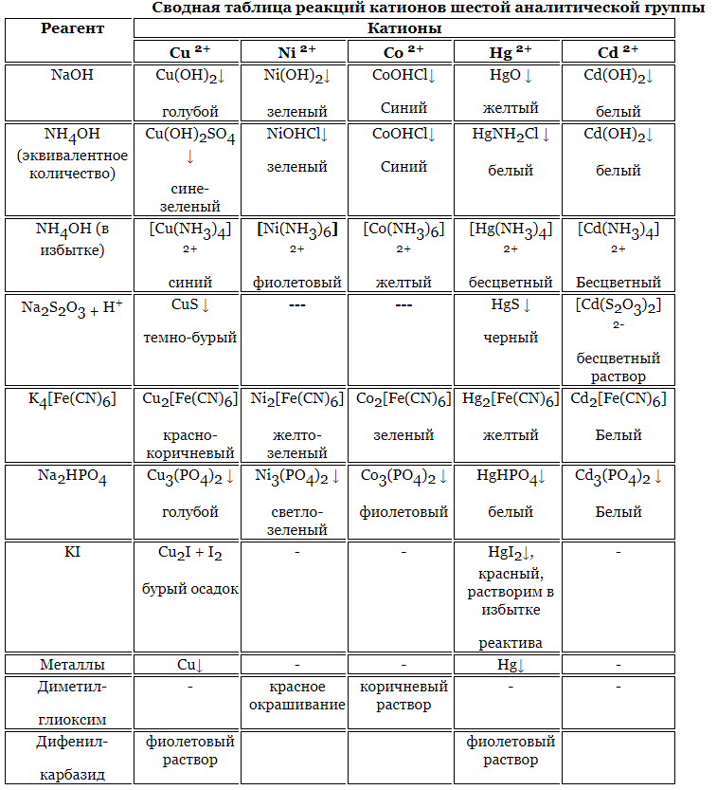

Катионы 6-ой ан. группы осаждаются растворами гидроксида аммония, образуя осадки гидроксидов и основных солей. Осадки гидроксидов и основных солей растворяются в избытке раствора гидроксида аммония, образуя комплексные соли.

При взаимодействии катионов 6-ой гр. с едкими щелочами в осадок выпадают их гидроксиды или основные соли, растворимые в кислотах и нерастворимые в щелочах.

Сероводород осаждает сульфиды катионов 6-группы – образуется осадок черного цвета. Сульфиды растворимы в минеральных кислотах.

Карбонаты щелочных металлов осаждают карбонаты или основные карбонаты катионов 6-ой гр, растворимые в кислотах.

Фосфаты осаждаются при взаимодействии с гидрофосфатом натрия и растворимы в кислотах. Катионы меди, кобальта и никеля в растворах окрашены соответственно в зеленый или синий, розовый и зеленый цвет.

**Действие группового реактива**

Групповым реактивом на катионы 6-ой группы является раствор гидроксида аммония. При взаимодействии эквивалентных количеств гидроксида аммония с солями катионов образуются осадки различного состава:

2CuSO4+2NH4OH→(CuOH)2SO4↓+(NH4)2SO4

CdCl2+2NH4OH→ Cd(OH)2↓+NH4Cl

HgCl2+2NH4OH→[HgNH2]Cl↓+NH4Cl+2H2O

NiCl2+NH4OH→NiOHCl↓+ NH4Cl

CoCl2+NH4OH→CoOHCl↓+ NH4Cl

При добавлении избытка гидроксида аммония осадки растворяются с образованием комплексных солей:

Cu(OH)2SO4+6NH4OH+(NH4)2SO4→ 2 [Cu(NH3)6]SO4+8H2O

Cd(OH)2+ 2NH4OH+2NH4Cl→ [Cd(NH3)4]Cl2+4H2O

[HgNH2]Cl+2NH4OH+NH4Cl→[Hg(NH3)4]Cl2+2H2O

NiOHCl+5NH4OH+NH4Cl→[Ni(NH3)6]Cl2+6H2O

CoOHCl+5NH4OH+NH4Cl→[Co(NH3)6]Cl2+6H2O

Хлорид гексаамин кобальта (2) под действием кислорода воздуха постепенно переходит в хлорид хлорпентаминокобальта (3), обладающий вишнево-красной окраской. Эта реакция проходит мгновенно в присутствии пероксида водорода.

В присутствии щелочей KOH, натрия катионы 6-ой группы образуют гидроксиды, за исключением ртути (2), образующей оксид ртути:

HgCl2+2KOH→HgO↓+2KCl+H2O

и кобальта, образующего основные соли. В избытке щелочей гидроксиды не растворяются.

**Реакции катионов меди Cu2+**

1. Реакция с раствором гидроксида аммония является специфичной реакцией благодаря образованию иона тетрааминамеди (2), обладающего характерной синей окраской. Реакцией с раствором гидроксида аммония катион меди можно открыть в присутствии других катионов.
2. Реакция с тиосульфатом натрия:

А) при эквивалентных соотношениях:

CuSO4+Na2S2O3→CuS2O3+Na2SO4

CuS2O3+H2O→CuS↓+H2SO4

Б) При избытке реактива:

2CuSO4+4Na2S2O3→3Na2SO4+Na2S4O6+Cu2S↓+S↓+SO2↑

В кислой среде при нагревании с избытком тиосульфата натрия соли меди(2) образуют осадок сульфида меди(1) и серы темно-бурого цвета. Реакция позволяет отделить медь(2) от ртути(2), сульфид которой нерастворим в азотной кислоте в отличие от сульфида меди.

1. Реакция восстановления:

Cu2++Zn→Cu↓+Zn2+

Металлы (железо, цинк, алюминий) способны восстанавливать медь(2) до элементарной меди. При нанесении на металлическую пластинку подкисленного серной или соляной кисотой раствора соли меди на пластинке образуется красноватое пятно меди.

1. Реакция с гексациано(2) ферратом калия:

CuSO4+K4[Fe(CN)6]→Cu2[Fe(CN)6]↓+ 2K2SO4

Образуется красно-бурый осадок гексациано(2) феррата меди, нерастворимый в разбавленных кислотах. В гидроксиде аммония осадок растворяется с образованием гидроксида тетраамина меди (2):

Cu2[Fe(CN)6]+12NH4OH→(NH4)4[Fe(CN)6]+2 [Cu(NH3)4](OH)2+8H2O

1. Реакция окрашивания пламени. Пламя газовой горелки окрашивается солями меди (2) в зеленый цвет.

**Реакции катионов ртути (2)**

1. Реакция с йодидом калия:

Hg(NO3)2+2KI→HgI2↓+2KNO3

HgI2+2KI→K2[HgI4]

Образуется ярко-красный осадок дийодида ртути, растворимый в избытке реактива с образованием бесцветного комплексного соединения. Реакция проходит в слабокислой среде. Проведению реакции мешают катионы серебра и свинца (2)

1. Реакция восстановления

Восстановители (хлорид олова (2), медь и др.) восстанавливают ртуть (2+) до ртути (1+), затем до ртути.

SnCl2+2HgCl2→ Hg2Cl2↓+SnCl4

Hg2Cl2+ SnCl2→2Hg↓+ SnCl4

В растворах или на фильтровальной бумаге при взаимодействии солей ртути с дихлоридо м олова образуется черный осадок металлической ртути:

Cu+HgCl2→2Hg↓+ CuCl2

Если поместить на медную пластинку каплю раствора соли ртути(2), то на пластинке через 4-5 мин. Образуется черное пятно металлической ртути. Если потереть пятно, появляется блестящий налет амальгамы меди. Проведению реакции мешают серебро, висмут, ртуть (1), сурьма.

1. Реакция с дифенилкарбазидом:

В среде разбавленной азотной кислоты образуется фиолетовый или синий осадок к.с. – дифенилкарбазида ртути. Реакция специфична для катиона ртути (2). Проведению реакции мешают хроматы и молибдаты.

**Реакции катионов кобальта Co2+**

Растворы солей кобальта (II) окрашены в розовый цвет.

1. Реакция с роданидом аммония

CoCl2 + 4NH4SCN → (NH4)2[Co(SCN)4] + 2NH4Cl

Реакцию проводят в присутствии амилового спирта. Образуется к.с. сине – голубого цвета – тетрародано (2)кобальтат аммония, переходящее в слой амилового спирта. Проведению реакции мешает присутствие катионов меди (2), железа (3), висмута.

С помощью фильтровальной бумаги катион кобальта можно открыть в присутствии всех катионов. Для этого на бумагу наносят каплю раствора роданида аммония, а затем каплю испытуемого раствора, бумагу выдерживают в парах аммиака и подсушивают над пламенем горелки. В присутствии кобальта переферическая часть пятен приобретает синюю окраску. Иногда для связывания мешающего влияния железа (3) используют добавление NaF.

6NaF+FeCl3 → Na3[FeF6]+3NaCl

1. Реакция с тетрародано(2) меркурратом аммония

2(NH4)2[Hg(SCN)4]+CoSO4+ZnSO4 →

Zn[Hg(SCN)4]*Co[Hg(SCN)4]↓+2(NH4)2SO4

**Реакции катионов кобальта Ni2+**

Растворы солей никеля(II) имеют изумрудно-зелёную окраску.

1. Реакция с диметилглиоксимом (реактив Чугаева)

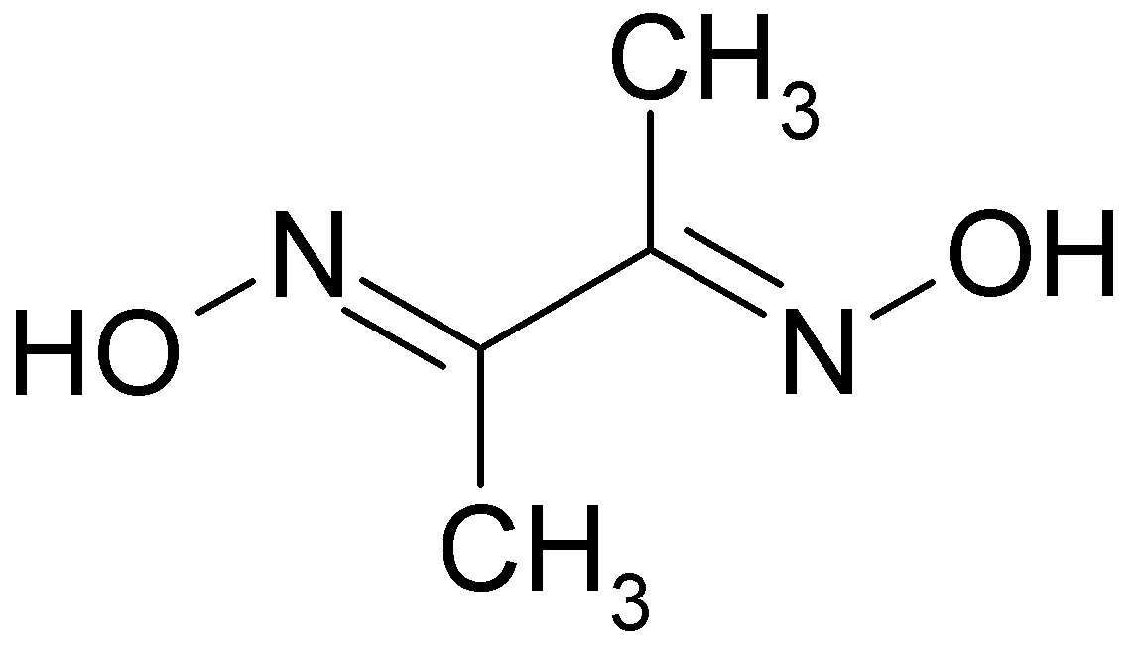 + Ni2+→ 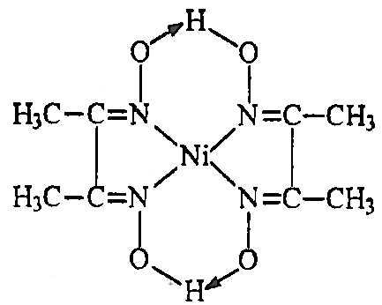

Реакцию проводят при pH=5-10 (p-p аммиака). В аммиачном растворе никель образует с диметилглиоксимом ярко-розовый (или красный) комплекс, который выпадает в осадок (хлопья).

Кобальт и другие металлы также образует комплексы с диметилглиоксимом, но они остаются в растворе и не выпадают в осадок. Мешают Fe2+,Co2+,Cu2+,Ni2+,Cr3+,V3+ и др.

К 1-2 каплям раствора, содержащего ионы Ni2+, добавляют 1-2 капли 1%-ного этанольного раствора диметилглиоксима и 1-2 капли водного раствора аммиака. Образуется характерный ярко-красный осадок.

